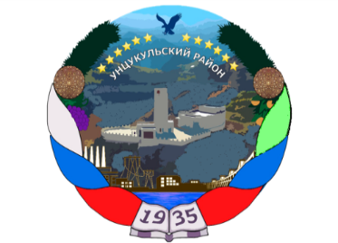

РЕСПУБЛИКА ДАГЕСТАН

ГЛАВА МУНИЦИПАЛЬНОГО ОБРАЗОВАНИЯ

«УНЦУКУЛЬСКИЙ РАЙОН»

Индекс 368950 РД, пос. Шамилькала, ул.М.Дахадаева,3 тел.55-64-85e-mail:mo_uncuk_raion@mail.ru

ПОСТАНОВЛЕНИЕ

от «05» июля 2021 г. № 89

О внесении изменений в постановление главы муниципального образования «Унцукульский район» от 31 июля 2013 г. № 109 « Об утверждении Административных регламентов предоставления муниципальных услуг»

В целях приведения Административного регламента по предоставлению муниципальной услуги «Выдача разрешения на строительство (реконструкцию, капитальный ремонт) объекта капитального строительства на земельном участке, расположенном на территории МО «Унцукульский район» в соответствие с частью 7.3 статьи 51 Градостроительного кодекса Российской Федерации, постановляю:
1. Внести изменения в Административный регламент по предоставлению муниципальной услуги «Выдача разрешения на строительство (реконструкцию, капитальный ремонт) объекта капитального строительства на земельном участке, расположенном на территории МО «Унцукульский район», утвержденный постановлением главы муниципального образования «Унцукульский район» от 31 июля 2013 г. № 109 «Об утверждении Административных регламентов предоставления муниципальных услуг»:
абзац четвертый пункта 2.6 дополнить абзацем следующего содержания:
«Предоставление правоустанавливающих документов на земельный участок для выдачи разрешения на строительство объекта капитального строительства не требуется в случае, предусмотренном частью 7.3 статьи 51 Градостроительного кодекса Российской Федерации.».
2.Настоящее постановление опубликовать на официальном сайте муниципального образования «Унцукульский район» и в районной газете «Садовод».

Глава МО
«Унцукульский район» И.М.Нурмагомедов

